**Открытый урок**

**в 4 г классе**

**по теме М.Зощенко «Ёлка»**

**Учитель**

**высшей квалификационной категории**

**Хасанова Гульсина Маратовна**

**Казань, 2023г**

Тип урока: Закрепление и анализ нового материала.

Тема: М. Зощенко «Ёлка».

Задачи:

Образовательные:

• продолжить познакомить учащихся с новым произведением;

• отрабатывать навык выразительного чтения. ???????

• Давать правильную характеристику героя на основе его намерений и поступков.

Развивающие:

• развивать навык выразительного чтения; ???????

• развивать познавательную активность учащихся;

• развивать память, внимание, связную устную речь учащихся.

• развивать интеллектуальные и коммуникативные общеучебные умения;

Воспитательные:

• воспитывать организованность, умение работать в группах;

• воспитывать нравственные качества ребёнка: честность, чувство ответственности за свои поступки и доброе отношение к людям.

• прививать интерес к предмету.

Планируемые результаты:

личностные: нравственно- этическая ориентация – способны к решению

моральных проблем, выдвинутых в литературном произведении;

метапредметные: регулятивные – осуществляют контроль своих

действий; коммуникативные – входят в коммуникативную игровую и учебную ситуацию; познавательные – выделяют события, видят их последовательность в произведении,

предметные: пересказывают содержание рассказа по вопросам учителя, реагируют на события произведения при слушании и чтении.

.

**ХОД УРОКА:**

1. **Орг.момент**

**II. Мотивация к учебной деятельности**

**Учитель:** **(слайд 2)**

Нестор-Летописец много веков назад писал: «Если поищешь в книгах мудрости внимательно, то найдешь большую пользу для души своей».

- Выскажите своё мнение об этом высказывании.

- Я надеюсь, что в произведении, с которым нам предстоит сегодня работать, мы найдём мудрость и извлечём большую пользу для себя.

**III. Актуализация знаний**

1. **Учитель.**Мы продолжаем наше путешествие по Стране Книг.
2. Прослушивание отрывка - **аудиозапись**.

- узнали произведение по отрывку? Скажите название произведения.

**(рассказ М.Зощенко «Ёлка») (слайд 3)**

- определите жанр прочитанного произведения в своих группах

1. **-** Какова цель нашего урока?

*- познакомиться с биографией писателя*

*-работать с рассказом «Ёлка»*

_ У: - какие виды работы мы будем использовать на уроке?

(***О****твечать на вопросы текста. Прогнозировать.  
– Беседовать по тексту.  
– Воображать, представлять.*

*- дать характеристику героям,*

*-работать с неизвестными словами,*

*- делать вывод: найти мораль, мудрость произведения  
– Мы учились искать "слова-ключики")*

**-**Что это за слова? (*"Слова-ключики" – это те слова, которые помогают раскрыть секрет текста. Еще мы учились превращать предложения в тексты.)*

**4. Знакомство с биографией М.Зощенко (слайд 4)**

**У: вы уже познакомились с рассказом - дома прочитали рассказ М.Зощенко «Ёлка».**

**Ребята приготовили биографию писателя. Послушаем выступление ребят.** *(ученики рассказывают биографию)*

**IV. Работа по теме урока**

1. **Словарно-лексическая работа****(слайд 5)**

**-** читая рассказ, вы встретились со сложными словами, объяснить их значение.

- Какими источниками вы пользовались? (толковый словарь Ожегова, интернет)

* **Золотушный ребенок –**больной, истощенный ребенок
* **Длинновязая –**высокая, высоченная, длинная
* **Пастилка** **–** кондитерское изделие из фруктовой массы и сахара
* **Церемонится –**проявлять излишнюю мягкость, стеснение

1. - Подберите синонимы к словам. Работа в группах

*ДЛИННОВЯЗАЯ — (высокая, высоченная, длинная).*

*ХУДЕНЬКИЕ — (худощавые, сухие, исхудалые, жилистые, то­щие, костлявые, отощалые).*

1. — Подберите антонимы к словам. Работа в группах

*ДЛИННОВЯЗАЯ- (маленькая).*

*ХУДЕНЬКИЕ — (жирные, полные, толстые, хорошие).*

*ДОБРОДУШНЫЙ— (злой, злобный, дурной, жестокий*

**V. Работа с текстом**

* 1. **Анализ текста. Беседа:**

– Понравился рассказ?

- От какого лица ведётся повествование?

*(**От лица автора-рассказчика. Это, скорее всего сам автор, который рассказывает историю, которая произошла с ним в детстве.)*

– Кто главные герои рассказа?

– Чем наряжали елку в то время? **Найдите в тексте** ( с.60 - *Бусы, флаги, фонарики, золотые орехи, пастилки, крымские яблочки)* **(слайд 6***)*

– Как вы думаете, ребята, праздник получился весёлым? **Найдите в тексте** – **с.63**

– Почему весёлый и смешной рассказ создаёт немного грустное настроение? (*Дети (гости) остались без праздника., без подарков. Минька и Леля были наказаны)*

* 1. **- Прочитайте предложение: (слайд 7)**

**И за все тридцать пять лет я, дети, ни разу больше не съел чужого яблока и ни разу не ударил того, кто слабее меня.**

- В жизни у нас каждый день происходят какие-то события. А, как вы думаете, почему автор запомнил именно эту историю*?* - почему автор написал такие слова? Обсудите в группе

*(Скорее всего, ему очень стыдно за свой поступок.*

*- Он почувствовал, как бывает плохо, когда тебе не достаётся того, что хочется.*

*- Он хотел, чтобы никто не поступал так, как поступил он и поэтому написал рассказ для нас.*

*- воспоминания были не очень приятными, значит, поступок был плохим.*

*что он съел чужое яблоко. А это плохо.*

*- Он ударил того, кто слабее его, а этого тоже делать нельзя.)*

- **Какая главная мысль рассказа?** Обсудите в группе

Папа предупредил детей, что нельзя ссориться, обижать слабых, и выгонять гостей, потому что тогда с ними никто не станет дружить и они будут одиноки.

Физминутка – кто сегодня подготовил

**VI. Закрепление. Творческая лаборатория.**

**У: творческая работа по группам:**

**- 1 группа: сопоставление двух главных героев Лели и Миньки;**

**- 2 группа: работа с пословицами;**

**- 3 группа: составить творческий вопрос;**

**- 4группа: составить «Ёлочку положительный качеств»**

**VII. Включение в систему знаний и повторение.**

**Проверка работы групп**

**1 группа: 1. Сопоставление двух главных героев Лели и Миньки.**

**Приём «Вычитывание»**. На каждой парте листок с вопросами. Работаем в парах. Надо дать характеристику Леле и Миньке

|  |  |  |
| --- | --- | --- |
| Лёлька |  | Минька |
|  | Тихий |  |
|  | Высокая, длинновязая |  |
|  | Моментально съедает |  |
|  | Откусываю |  |
|  | Ударило 5 лет |  |
|  | Не церемонится |  |
|  | Было 7 лет |  |
|  | Чуть не заревел |  |
|  | Удивительно маленького роста |  |
|  | Исключительно бойкая |  |
|  | Ничего нельзя достать |  |
|  | Могла высоко достать |  |

Проверка **(слайд 8)**

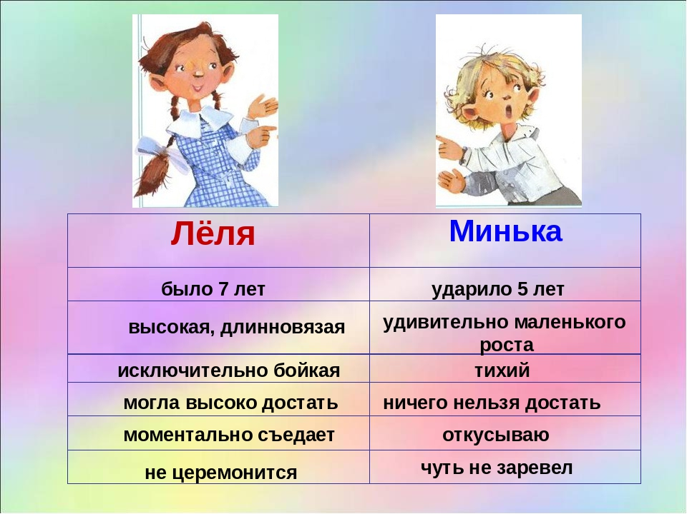

**2 группа: Работа с пословицами: (сайд 9)**

- Прочтите пословицы и скажите, какую пословицу вы более других могли бы соотнести с главной мыслью этого рассказа

* **На что и клад, если в семье лад.**
* **Сгибай дерево, пока молодо, а детей учи, пока зелены.**
* **Живи всяк своим умом.**

- Ваши рассуждения и ответы приводят нас к общему мнению и выводу:

Семья – это самое главное, что есть у нас. Берегите своих родных, никогда не поступайте так, чтобы ни вам, ни вашим родителям было стыдно за ваши поступки.

**3 группа:** **Составить творческий вопрос**

- помогите  Лёле и Миньке исправить ситуацию

- что можно изменить в рассказе, чтобы праздник состоялся

- какая главная мысль рассказа?

**Чему учит рассказ:**

Главная мысль рассказа Зощенко «Елка» заключается в том, что всегда проще подавить первое желание, чем то, что за ним последует. Леля решила попробовать всего одну пастилку с новогодней елки, а закончилось все ссорой с гостями и суровым отцовским наказанием. Рассказ учит не поддаваться на чужие уговоры и соблазны, а думать своим умом.

**VIII. Рефлексия учебной деятельности**

**4 группа:** **Составить «Ёлочку с положительными качествами»**

*(честность, ответственность за свои поступки, доброе отношение к людям, грубость, жадность, обижать слабых, соперничество, отсутствие силы воли, признавать свои ошибки, исправлять свои ошибки, относиться к гостям предупредительно, обвинять других)*

- посмотрим, какую ёлку качеств составили ребята, какие положительные качества для себя мы бы взяли, прочитав этот рассказ?

- Вот какая «качественная» елка у нас получилась.

- как вы думаете, цель урока была достигнута? Напомните цель урока (выделение морали произведения)

**IX.** **Итог** – Наш урок мне хочется закончить словами М.М. Зощенко:

**(слайд 10)**

*«Нет, мне, быть может, не удалось стать очень хорошим. Это очень трудно. Но к этому, дети, я всегда стремился».*

- спасибо большое за урок

**X.** **Домашнее задание**:

1. Выполнить творческую работу.

**« Доброе дело»** : помогите  Лёле и Миньке исправить ситуацию.

Предложите, что можно изменить в рассказе, чтобы праздник состоялся (вместе с мамой наряжать ёлку; попросить пастилку; не заходить без разрешения в комнату; признаться маме  раньше; извиниться перед   гостями)

2.Нарисовать портрет ребенка

3.Нарисовать картинный план

4.РТ- с.